Oszczędzaj z **NOVA** CENTRUM EDUKACYJNE WE WROCŁAWIU ! https://www.nova.edu.pl/gfx/logo.png

Z naszą legitymacją lub kartą słuchacza otrzymasz zniżki w:

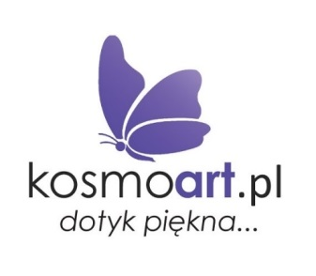



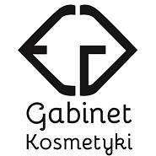 Pizzeria Dominium 40 % zniżki!

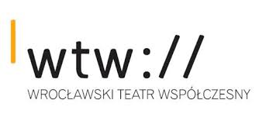



ul. Kotlarska 29/1a Studio filmowe YOTKA

10% ZNIŻKI NA ATRAKCJE LUNA PARKU



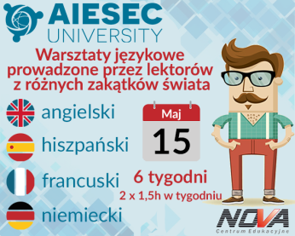

https://www.nova.edu.pl/files/3361/look%20moda.jpg





**STUDIO STYLIZACJI PAZNOKCI**

**Zakątek Urody**15 % ZNIŻKI NA OFEROWANE USŁUGI   
ul. Orzechowa 35, Wrocław

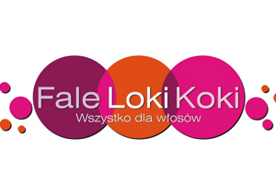Tel:[512965306](tel:+48%20512965306)